ACTA 302
REUNION EXTRAORDINARIA

Fecha: 20 de noviembre de 2009
Lugar: Video conferencia Bogotá, Medellín, Cali, Barranquilla
Hora: 3:00 p.m.

PRINCIPALES:

CHIVOR Jairo Guerrero Gerente de Producción
CODENSA Omar Serrano Gerente Regulación
EMGESA Gustavo Gómez Gerente de Producción
EPM John Jairo Celis Jefe Área Gestión Producción
EPSA Germán García Representante Legal
GECELCA Argemiro Taboada Analista de Regulación
ISA Julián Cadavid Gerente de Transporte Energía
PROELECTRICA Carlos Haydar Superintendente de Operación
XM Alvaro Murcia Gerente CND

INVITADOS:

CODENSA Ricardo Sarmiento Profesional Experto
EMGESA Diana Jimenez Jefe Div.Regulación
GECELCA Eduardo Ramos Analista de Energía
SSPD Rodrigo Acosta Contratista
UPME Javier Martínez Asesor
XM Norberto Duque Dir. Coord. Operación
XM Silvia Cossio Dir. Plan. de Oper.

ORDEN DEL DIA:

1. Verificación del Quorum.
2. Análisis Energético semanal
3. Varios

Secretario Técnico CNO: Alberto Olarte A.
Presidente Ad Hoc: John Jairo Celis
Asesora Jurídica: Adriana Pérez B.

Constancia de la SSPD: “Conforme a lo dispuesto en el artículo 2 del Decreto 2238 de 2008, esta Superintendencia atiende la invitación efectuada por el Consejo Nacional de Operación. Se debe advertir, que esta participación no significa que se avale, apruebe o rechace los temas que se discuten, sólo se limita al ejercicio de las funciones que le son propias”.

1. VERIFICACION DEL QUÓRUM:

Se confirma por parte del Presidente del Consejo que se cuenta con quórum para iniciar la reunión.

2. ANÁLISIS ENERGÉTICO:

XM presentó el análisis energético en la semana del 23 al 29 de noviembre y en la cual tiene en cuenta los mantenimientos reportados por Chevron en el Campo de Guajira. Los resultados muestran la siguiente senda de generación:

BALANCE ENERGETICO SEMANA 48
GWh

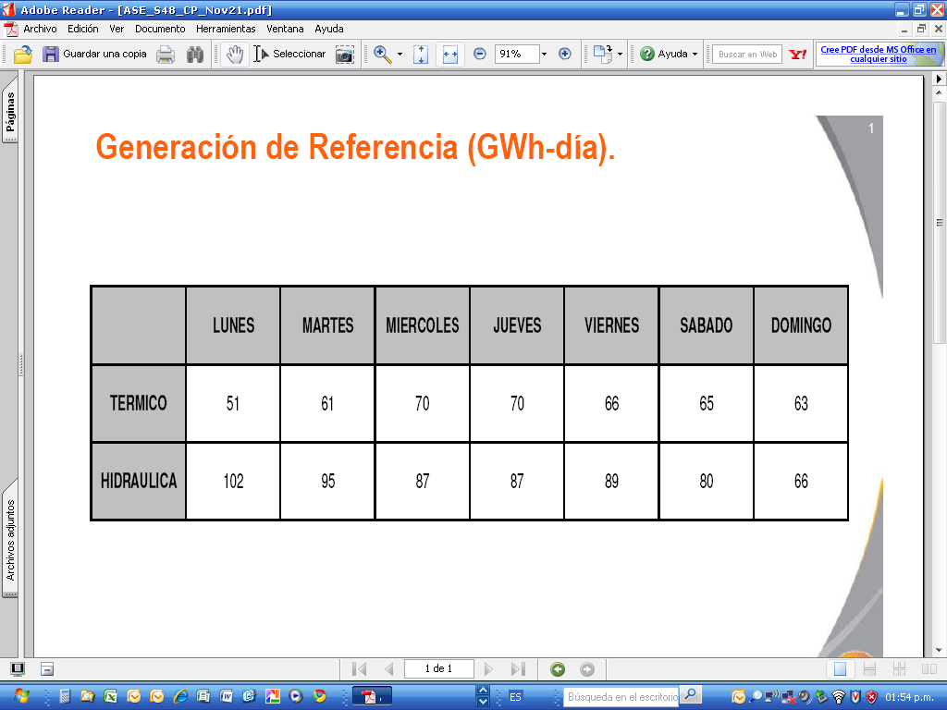

El procedimiento para operativizar la degradación de confiabilidad contenida en la Resolución CREG 137 se discutirá en el mes de diciembre.

Sobre la gráfica del embalse agregado, GECELCA solicita que se incluya la comparación de la situación actual con los Niños anteriores.

El CND propone una reunión de los representantes legales de las empresas miembros del CNO con el Ministro de Minas y Energía. El Consejo solicita que esta propuesta se analice en la siguiente reunión que corresponde a la presencial del 4 de diciembre en Medellín. Inicialmente los miembros del Consejo quieren tener los argumentos claros y el objetivo para invitar a su representante Legal a dicha reunión.

GECELCA hizo énfasis en la necesidad de complementar la primera información que se da sobre la indisponibilidad de las térmicas con las explicaciones adicionales que tienen las empresas y presentó el caso de Termoguajira. Igualmente manifiesta que hay que tener mucho cuidado con el manejo de la información por cuanto una mala interpretación de esta se ha devuelto a través de normas que afectan a todos. Las máquinas son rotativas y presentan múltiples dificultades ante fallas por lo que es muy difícil que no presenten indisponibilidades no programadas.

Acerca de la Resolución CREG 140 “Por la cual se establecen reglas sobre desviación al Programa No cumplido por cambios en la disponibilidad declarada por generadores en el Mercado Mayorista de Energía” el Consejo recomienda que se le haga saber a la Comisión acerca del impacto de su aplicación en la disponibilidad y la solicitud de derogatoria. El Secretario Técnico comenta que a la CREG ya se le entregaron los casos de la experiencia de aplicación en algunas plantas y /o unidades del SIN recogidos a través del Subcomité de Plantas Térmicas.

3. VARIOS

Los comentarios al Plan de Abastecimiento de Gas serán enviados una vez se consoliden los que envíen los miembros del Consejo.

La siguiente reunión se efectuará el viernes 4 de diciembre a las 12 del día en la ciudad de Medellín, oficinas de XM.

Siendo las 5:00 p.m. se dio por concluida la reunión.

El Presidente Ad Hoc, Secretario Técnico,

JOHN JAIRO CELIS RESTREPO ALBERTO OLARTE AGUIRRE

